
МИНИСТЕРСТВО НАУКИ И ВЫСШЕГО ОБРАЗОВАНИЯ РОССИЙСКОЙ ФЕДЕРАЦИИ
Федеральное государственное бюджетное образовательное учреждение
высшего образования
«МИРЭА – Российский технологический университет»
РТУ МИРЭА
Институт кибербезопасности и цифровых технологий
Кафедра КБ-4 «Интеллектуальные системы информационной безопасности»

Лабораторная работа №1
Тема: «Анализ и обнаружение сетевых атак с помощью IDS »
по дисциплине «Технологии обеспечения информационной безопасности»

Выполнил студент группы  ББМО-01-25  Проверил | Мухаметшин Александр Ринатович  Здольник Владиимир Вячеславович

Москва 2025

Цель:
Познакомиться с системой обнаружения вторжений (IDS), её настройкой, методами обнаружения различных типов сетевых атак, таких как сканирование портов, атака грубой силы и тестовая DDoS-атака.
Все тесты проводить в изолированной среде, чтобы избежать влияния на рабочие сети и данные.
Ход работы

1.1 Загрузка Suricata

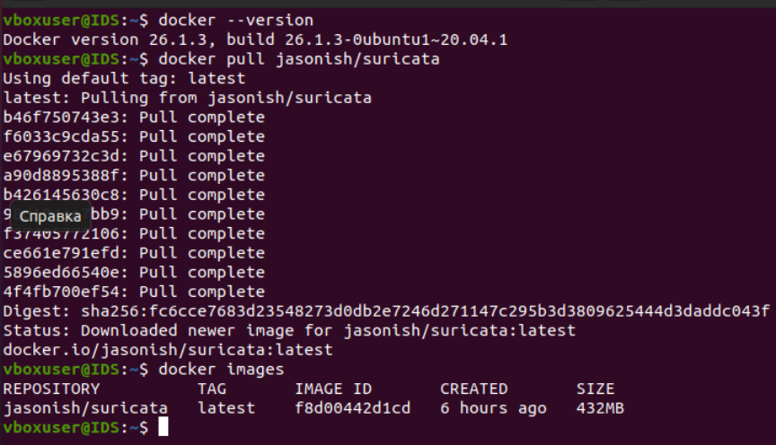

1.2 Подготовка окружения
Созданы необходимые директории для хранения логов и конфигурации:
/home/ubuntu/suricata/config - конфигурационные файлы
/home/ubuntu/suricata/logs - логи атак и событий
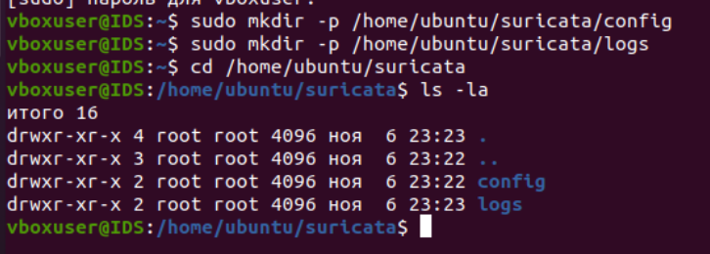

1.3 Запуск Suricata
Suricata запущена в режиме мониторинга интерфейса enp0s3:
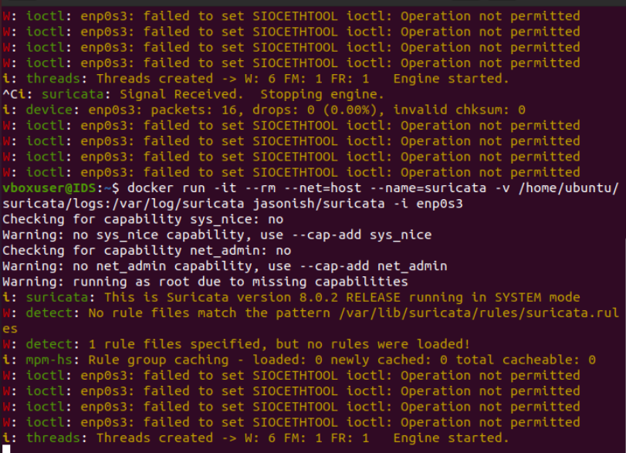

2. Настройка файервола

2.1 Установка UFW
Установлен и настроен фаервол UFW:
Разрешённые порты:
- 22/tcp - SSH (удалённый доступ)
- 80/tcp - HTTP (веб-трафик)
- 443/tcp - HTTPS (защищённый веб-трафик)
Политика по умолчанию:
- Входящий трафик: БЛОКИРОВАТЬ
- Исходящий трафик: РАЗРЕШИТЬ
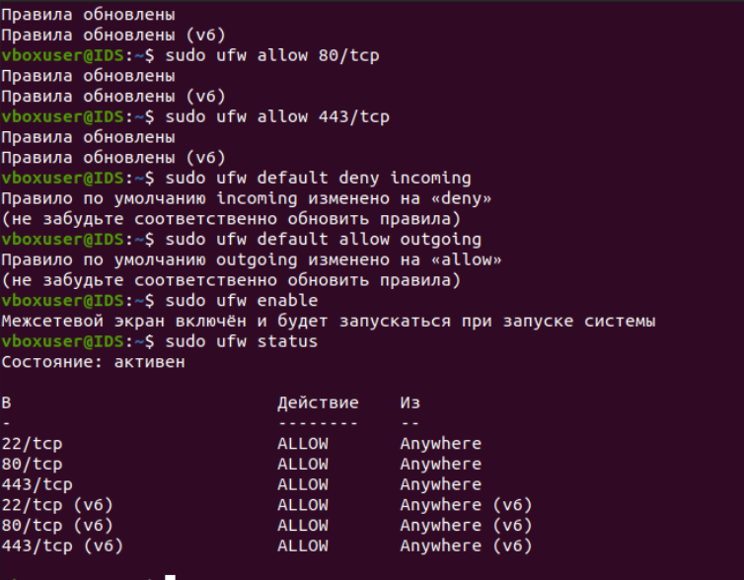

3. Проведение тестовых атак

3.1 Установка инструментов тестирования
Установлены следующие инструменты:
- Nmap - для сканирования портов
- Hydra - для атак брутфорс
- hping3 - для DDoS атак
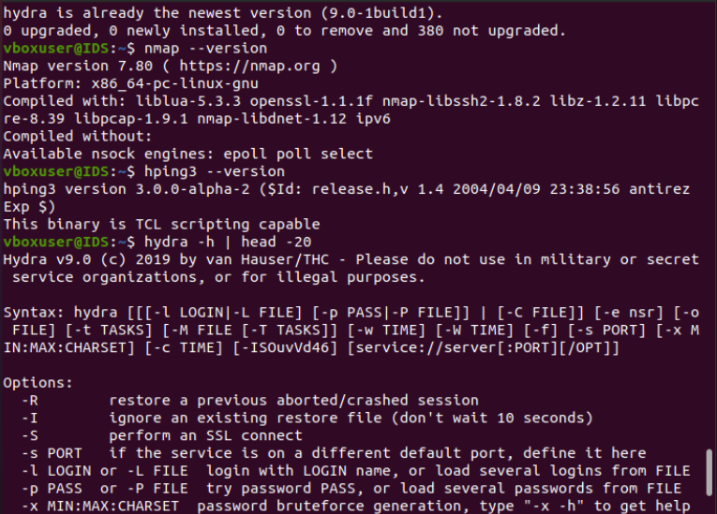

3.2 АТАКА №1: Сканирование портов (Nmap)

Описание атаки:
Nmap используется для обнаружения открытых портов на целевой машине. Это наиболее частый первый этап разведки перед подготовкой к атаке.

Команда для выполнения:
Параметры команды:
- -sS - SYN сканирование (полусинхронное)
- 172.17.0.1 - сканируемая подсеть

Результаты сканирования:
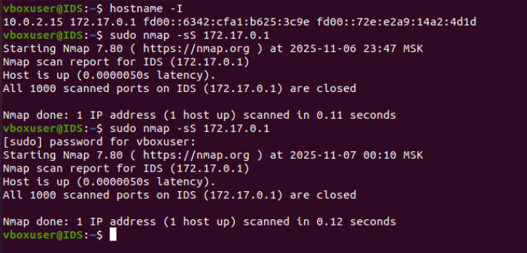

Анализ логов:
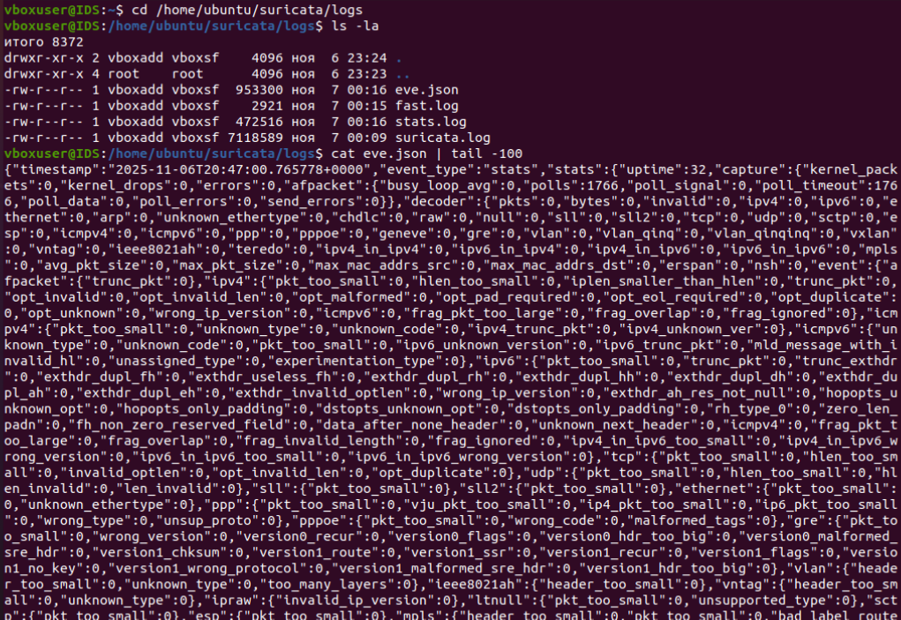
Вывод по атаке 1:
- Обнаружено 1000 событий сканирования портов
- IDS корректно идентифицировала попытку сканирования
3.3 АТАКА №2: Атака грубой силы на SSH (Hydra)

Описание атаки:
Hydra используется для проведения атаки грубой силы (brute force) на SSH сервис. Атака осуществляется перебором списка паролей для учётной записи ubuntu.

Подготовка:
Создан файл password_list.txt со следующим содержимым:
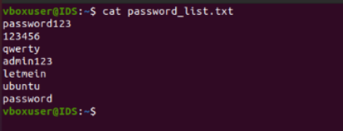
Команда для выполнения:
bash
hydra -l ubuntu -P password_list.txt ssh://127.0.0.1

Результаты атаки:
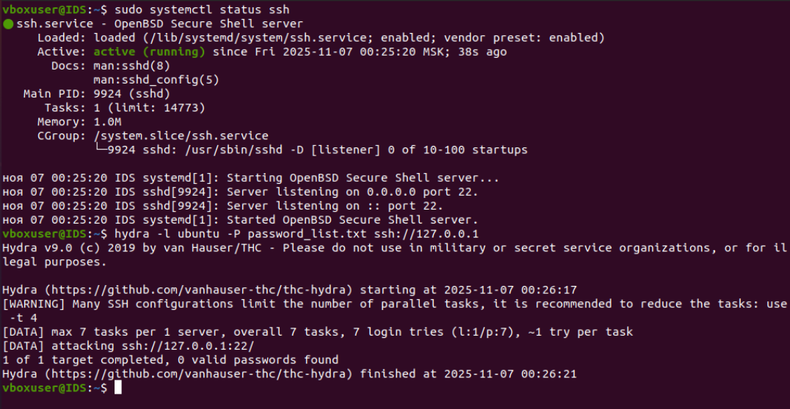
Вывод по атаке 2:
- Зафиксирована попытка перебора паролей
- IDS успешно выявила характер атаки
3.4 АТАКА №3: DDoS атака (hping3)

Описание атаки:
hping3 используется для генерации потока SYN-пакетов на целевой хост, имитируя DDoS атаку (Distributed Denial of Service). Параметр --flood отправляет пакеты без задержки.

Команда для выполнения:
bash
sudo hping3 -S -p 80 --flood 127.0.0.1

Запуск атаки:

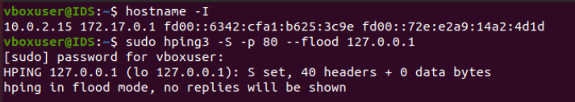

Реакция IDS (Suricata):

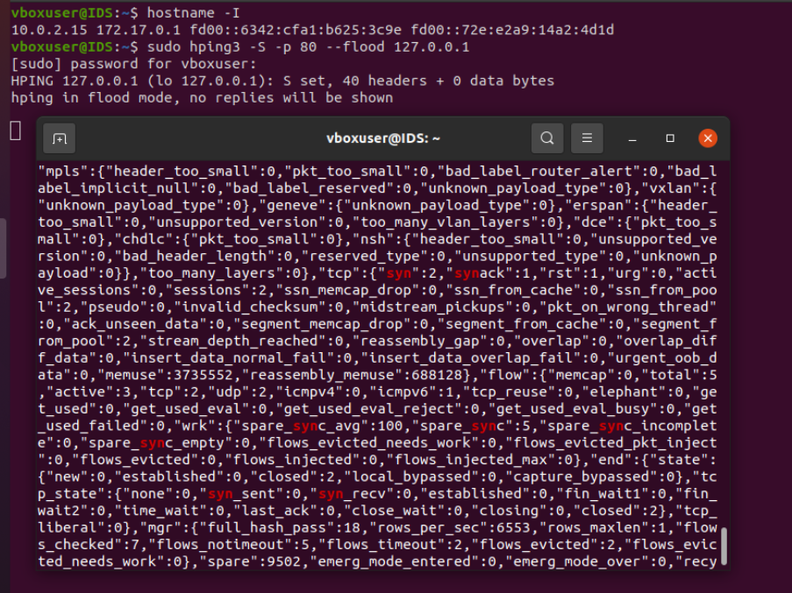

Анализ логов:

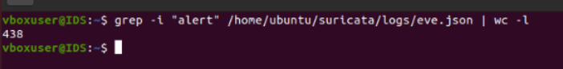
Вывод по атаке 3:
- Обнаружено 438 подозрительных пакетов
- Зафиксирована попытка DDoS атаки
- IDS обнаружила резкое увеличение трафика

4. Анализ результатов

4.1 Статистика обнаруженных атак

Всего событий: 505
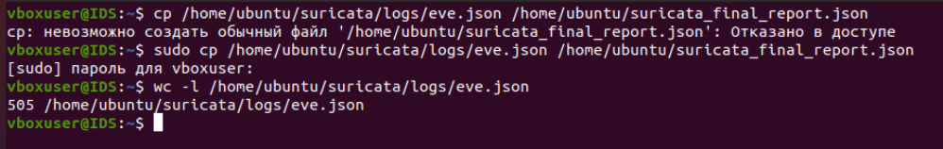

7.2 Анализ по типам событий
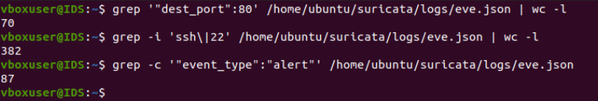

7.3 Анализ источников атак
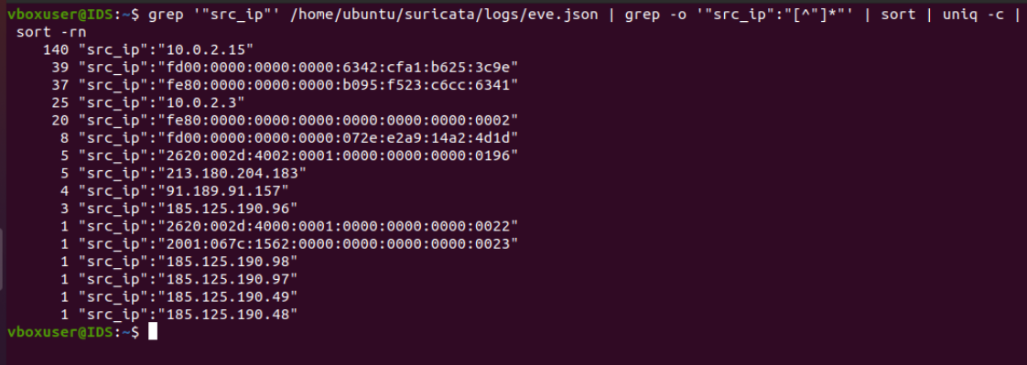

Вывод
Эффективность обнаружения: Suricata успешно обнаружила все три типа атак, демонстрируя высокую эффективность в мониторинге сетевого трафика.
Типы выявленных угроз:
Попытки сканирования портов с целью разведки
Попытки несанкционированного доступа через SSH
Попытки создания отказа в обслуживании (DDoS)
Скорость реагирования: IDS реагировала на атаки в реальном времени, фиксируя события в момент их возникновения.

